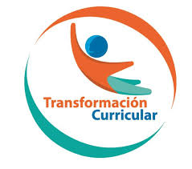

Guía de trabajo autónomo (plantilla)
El trabajo autónomo es la capacidad de realizar tareas por nosotros mismos, sin necesidad de que nuestros/as docentes estén presentes.
Centro Educativo:
Educador/a:
Nivel: Octavo Año
Asignatura: Educación Física

La presente guía pretende promover la actividad física en la casa de la población estudiantil del Tercer Ciclo y Educación Diversificada, integrando a la familia en este proceso.

La actividad física es esencial para el mantenimiento, mejora de la salud y la prevención de las enfermedades, para todas las personas y a cualquier edad. Esta contribuye en desarrollar un mejor estilo de vida, a través de beneficios fisiológicos, psicológicos y sociales.

Practicar al menos 60 minutos diarios de actividad física moderada o intensa; durante esta sesión de deben combinar actividades que refuercen las diferentes aptitudes físicas y ayuden en un mejor mantenimiento de los músculos y huesos. También se liberan endorfinas, sustancia que aumentan el estado de bienestar y disminuyen la sensación de dolor emocional.

La cantidad de veces que se puede realizar como mínimo es de tres veces por semana o incluso más días intercalando días de descanso

- Me preparo para hacer la guía
Pautas que debo verificar antes de iniciar mi trabajo.
Materiales o recursos que voy a necesitar | El educador/a sugiere:  - Celular con acceso a internet.  - Un paño o alfombra.  - Una botella con agua potable.  - Ropa cómoda.
Condiciones que debe tener el lugar donde voy a realizar la sesión | Espacio limpio y desinfectado (sala de la casa, corredor) de aproximadamente 2 metros cuadrados y preferiblemente ventilado. Incluso un patio al aire libre si está dentro de la propiedad.
Tiempo en que se espera que realice la guía | Acorde a la recomendación de la Organización Mundial de la Salud (60 minutos diarios).

- Voy a recordar lo aprendido en clase.

Indicaciones | El educador/a:  - Redacta indicaciones claras de la tarea a realizar siguiendo un paso a paso.
Actividad  Preguntas para reflexionar y responder | El educador/a:  - ¿Qué son las aptitudes físicas?  - ¿Por qué es importante entrenar las aptitudes físicas?  ¿Cómo puedo entrenar las diferentes aptitudes físicas?

- Pongo en práctica lo aprendido en clase pongo en acción (Octavo)
Indica-  ciones | Nivel: Octavo  Título: “Cuidándome y entrenándome en el colegio”  Aprendizajes colectivos e individuales por lograr:  Conocimiento general sobre las distintas actividades y métodos que pueden emplearse para mejorar las capacidades físicas básicas.  Habilidad: Estilos de vida saludables.  Actividades:  El estudiantado debe realizar las diferentes sesiones de entrenamiento, estas las puede hacer solos o con el apoyo e involucrando a la familia. Por su parte al ser cinco sesiones, cada estudiante puede tener dos días de descanso intercalados en la semana o podría dejar el sábado y el domingo como días libre.  Día 1  Calentamiento: Circuito de cinco veces (10 jumping jacks + 10 sentadillas + 1 min de plancha)  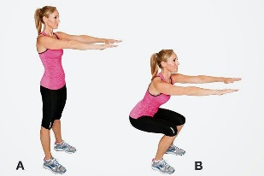  Jumping jacks Sentadilla Plancha  Sesión de entrenamiento de resistencia muscular:  La resistencia muscular es la capacidad que tiene un músculo para contraerse durante periodos largos de tiempo, levantando, empujando o tirando de un peso determinado:  El estudiantado realiza una rutina por series enfocada a la resistencia muscular. Esta rutina se trabaja a 5 series por 30 repeticiones y entre cada serie 2 min de descanso  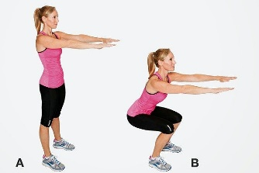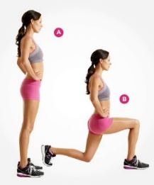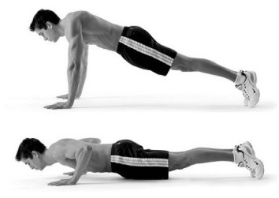  Sentadilla Desplantes al frente Lagartijas  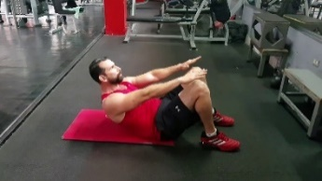  Abdominal manos  a rodillas  NOTA: Se debe finalizar siempre ejecutando la rutina de estiramiento (verla al final).  Día 2  Calentamiento: Circuito de cinco veces (10 jumping jacks + 10 sentadillas + 1 min de plancha)  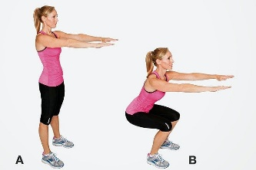  Jumping jacks Sentadilla Plancha  El estudiantado debe construir y ejecutar una rutina enfocada en la mejora de la resistencia muscular, esta debe tener como mínimo 6 ejercicios y deben trabajarlas a 5 series de 30 repeticiones y respetando el tiempo de recuperación de 2 min.  NOTA: Se debe finalizar siempre ejecutando la rutina de estiramiento (verla al final).  Día 3  Sesión de entrenamiento de flexibilidad:  La flexibilidad de tipo muscular, en este contexto, identifica a la capacidad de un músculo para poder ser estirado sin sufrir daños. Esta posibilidad está determinada por el espectro de movimiento de los músculos que forman una articulación.  El estudiantado debe ejecutar la rutina en el link adjunto, esta rutina es específica de la mejora de la flexibilidad.  https://www.youtube.com/watch?v=2FLp6NXL8ww  NOTA: Se debe finalizar siempre ejecutando la rutina de estiramiento (verla al final).  Día 4  Utilizando el video del día anterior, el estudiantado debe construir una secuencia de 40 minutos en donde el enfoque principal sea la flexibilidad. Esta secuencia puede usar música, estaciones o diferentes elementos que sean variables para hacer la rutina.  NOTA: Se debe finalizar siempre ejecutando la rutina de estiramiento (verla al final).  Día 5  Calentamiento: Circuito de tres veces (10 jumping jacks + 10 sentadillas + 1 min de plancha)  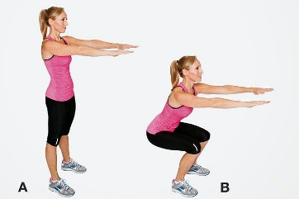  El estudiantado construye y ejecuta una secuencia de no más de 40 minutos, esta debe estar divida de la siguiente manera: una primera parte de resistencia muscular y una segunda parte enfocada a la flexibilidad muscular.  NOTA: Se debe finalizar siempre ejecutando la rutina de estiramiento (verla al final)..  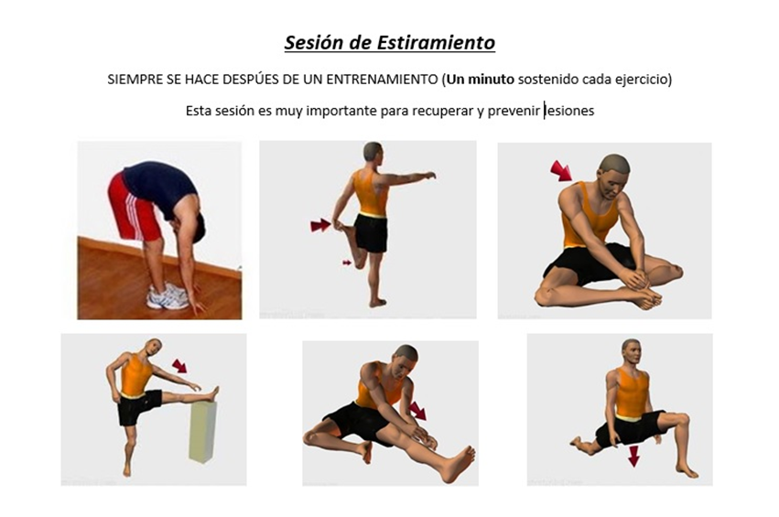
Indicaciones o preguntas para auto regularse y evaluarse | El educador/a:  - Promueve la autorregulación en las actividades, a través de escribir pautas que se realizan durante el proceso, por ejemplo:  - Leer las indicaciones y las tareas solicitadas.  - Subrayar las palabras que no conoce y buscar su significado.  - Sugerir “devolverse” a alguna indicación en caso de no haber comprendido qué hacer.  - Reviso si realicé todo lo solicitado o me faltó hacer alguna actividad  - Genera reflexión sobre lo realizado a través de plantear preguntas como:  - ¿Qué sabía antes de estos temas y qué sé ahora?  - ¿Qué puedo mejorar de mi trabajo?  - ¿Cómo le puedo explicar a otra persona lo que aprendí?

Matriz de autorregulación y evaluación que puede incluir en la guía de trabajo autónomo:

Con el trabajo autónomo voy a aprender a aprender
Reviso las acciones realizadas durante la construcción del trabajo.

Marco una X encima de cada símbolo al responder las siguientes preguntas
¿Leí las indicaciones con detenimiento?
¿Evidencie los ejercicios que más me costaron?

¿Busqué variantes para las rutinas de entrenamiento funcional?
¿Investigue los beneficios del entrenamiento funcional?

Con el trabajo autónomo voy a aprender a aprender
Valoro lo realizado al terminar por completo el trabajo.

Marca una X encima de cada símbolo al responder las siguientes preguntas
¿Leí mi trabajo para saber si es comprensible lo escrito o realizado?
¿Revisé mi sesión de ejercicios para asegurarme si todo lo solicitado fue realizado?

¿Me siento satisfecho con el trabajo que realicé?
Explico ¿Cuál fue el parte favorito de la sesión?

¿Qué puedo mejorar, la próxima vez que realice la guía de trabajo autónomo?

